


Ежемесячная газета №5
Октябрь 2007



Никогда не собьётся с пути


Тот, кто знает, куда идти.
Дорогие учителя!
Говорим мы Вам с утра
Благодарности слова.
Самым добрым, самым строгим,
Признаемся мы теперь
К Вам в любви большой своей.
К нам пришли Вы на урок –
Поскорей звени, звонок!

Моим коллегам.
В день погожий «бабьего» лета
В школьный дом приходит к нам этот
Светлый, радостный, праздничный день,
Чтобы снять с нас усталости тень.

В день учителя мы едва ли
Предадимся заботам, печалям,
Ведь улыбкой встречают нас дети
И навстречу нам солнышко светит.

И судьбе благодарны мы ныне.
А за что? Это каждому ясно:
Ведь чудесное имя – Учитель
Нам подарено. Это прекрасно!

Всем желаю я долгие годы
Приходить в школьный дом вновь и вновь,
Где друзья нас теплом окружают
И где дарят нам дети любовь.
В.Г. Лобасова

Учителю посвящается!
Мудрые, добрые, внимательные, милые, любимые, наши учителя!
Наши наставники, готовящие к жизни, и надежные друзья, понимающие все наши проблемы, готовые придти на помощь, замечательные преподаватели школы №19!
Сегодня мы все сердечно поздравляем Вас с профессиональным праздником и желаем здоровья, счастья, хорошего настроенья, исполнения всех желаний и благополучия Вашим семьям.
Мы Вас любим!


5 октября
День учителя - профессиональный праздник всех работников сферы образования - был учрежден в 1994 году. Обычно отмечается в первое воскресенье октября
Спросите у любого родителя, что он считает важнейшим элементом обучения своего ребенка, и он наверняка ответит: хорошие учителя. Только под умелым руководством хороших учителей учащиеся могут эффективно использовать новые технологии и новые знания, которые стремительно развиваются и становятся приоритетными в учебном процессе.
Преподаватели занимают центральное место в любом процессе, направленном на повышение образовательного уровня, от них зависит, чтобы люди научились мирно жить вместе, и чтобы мир избавился от дискриминации. …Именно тогда, когда потребность в учителях особенно велика, прискорбно, что многие страны испытывают недостаток в них.
Сегодня, во Всемирный день учителя, пусть каждый на минуту задумается о том, как изменяет их жизнь хороший учитель, и что может быть с вами, если такой учитель не встретиться вам на вашем жизненном пути.





Что нового?
Ко дню рождения Сергея Есенина (5 октября 1895 г.)
У каждого из нас в душе свой образ великого поэта и человека Сергея Есенина, у каждого в сердце свои любимые есенинские стихи. Всё это так. Но всем нам особенно дорого то, что составляет сердцевину всей поэзии Есенина – это чувство Родины.

Внимание!

9 октября 2007 года, в 10.00, в школе будет проведён «Открытый урок Чтения». Участники – все ученики с 1 по 11 класс.
Программа обширная и интересна.
А главное, мероприятие посвящено нашему отношению к КНИГЕ. Ведь, по словам А. С. Пушкина, «чтение – вот лучшее учение». А М. Горький призывая: «Любите книгу, она облегчит вам жизнь,… она научит вас уважать человека».
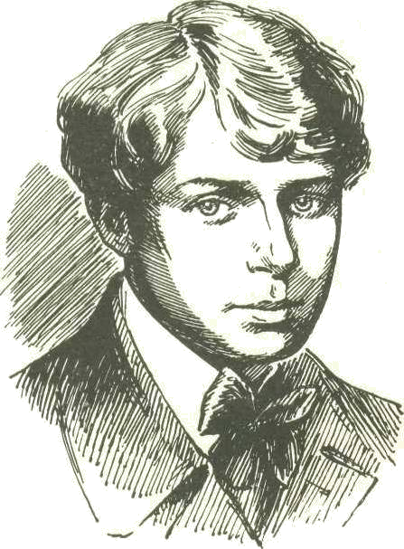


***
Токи да болота,
Синий плот небес.
Хвойной позолотой
Взвенивает лес.

Тенькает синица,
Меж лесных кудрей,
Тёмный слям снится
Гомон косарей.

По лугу со скрипом
Тянется обоз –
Суховатой липой
Пахнет от колёс.

Слухают ракиты
Посвист ветряной…
Край ты мой забытый,
Край ты мой родной!..

***
Гой ты, Русь моя родная,
Хаты – в ризах образа…
Не видать конца и края –
Только синь сосёт глаза.
..Побегу по мятой стёжке
На приволь зелёных лех,
Мне навстречу, как серёжки,
Прозвенит девичий смех.

Если крикнет рать святая:
«Кинь ты Русь, живи в раю!»
Я скажу: «Не надо рая,
Дайте родину мою.»

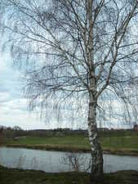

1 октября – «День пожилого человека»
День пожилого человека что называется прошел на ура. Этот торжественный концерт проходил в малом зале ДК – Подмосковье. Во время концерта ветераны вели себя очень активно: подпевали известным песням, пританцовывали (после этого их даже невозможно было называть пенсионерами).
Во время концерта ведущие концерта задавали им несколько интересных вопросов, такие как: какие качества вы цените в человеке, а какие нет? Публика очень хорошо реагировала, даже приветствовала такой миниопрос. Конечно, люди, много прожившие, уже ценят не чувство юмора, красоту и любовь, а как показал опрос: честность, доброту и отзывчивость.
Сначала, как известно, проводится торжественная часть. В этой части были поздравлены более десяти ветеранов труда, более семи супружеский пар проживших вместе 50 лет.
Многие пенсионеры не сдержали слёз, когда их поздравляли самые юные, обаятельные и очаровательные представители детского сада. Конечно, хочется пожелать им самого наилучшего, а также прожить еще столько же, сколько они уже прожили.
Ну а я как всегда приглашаю вас на следующее представление в ДК Подмосковье, которое пройдёт уже в главном зале, и будет посвящено «Дню учителя». Приходите и получите удовольствие, не пожалеете…Пока!...То есть до встречи в главном зале…:)
О первом дне октября рассказывала Азизян Маргарита.

Экология
Как вы можете помочь природе?! Список практических советов
ВОДА
* Отремонтируйте протекающие краны и трубы, в среднем они могут стать причиной потери более 18200 литров воды в месяц.
* Во время приготовления еды можно сохранять около 45-60 литров воды, промывая и моя овощи и фрукты в большой кастрюле с водой, вместо того чтобы мыть их под открытым краном.
* Можно сэкономить около 60 литров воды во время мытья посуды, если мыть посуду в раковине, наполненной водой, а не под открытым краном.
* Принимайте короткий душ вместо ванны. Вы истратите воды приблизительно в 3 раза меньше.
* Закрывайте воду, когда чистите зубы, бреетесь или мылитесь. Наполняя раковину водой при бритье, вы используете около 4.55 литра, вместо 45 литров, которые вы потратите при открытом напоре воды. Закрывая кран во время чистки зубов, вы экономите 18 литров воды.
* Во время покупки новой стиральной машины, покупайте модели, с экономным режимом использования воды. Новые модели эффективнее старых в использовании воды на 40%.
* Поливайте газоны и сады утром и вечером, когда испарение гораздо меньше, чем днем.
* Собирайте дождевую воду для полива цветов и деревьев в вашем саду или на вашем газоне.
* Не проходите мимо открытых кранов.
МАГАЗИН И ОТХОДЫ
* Не выбрасывайте прочитанные журналы и книги - отдайте их тому, кто захочет, или в библиотеку. А также делите свою подписку на журналы с кем-то еще.
* Игрушки, одежда и другие вещи, которые стали не нужны вашей семье, могут пригодиться другой. Отыщите таких людей.
* Пищевые отходы должны вернуться в землю, благодаря которой выросли растения и животные, из которых сделаны пищевые продукты.
* Покупайте напитки в стеклянной, а не в алюминиевой или пластиковой бутылке, стеклянную тару можно сдать в магазин.
* Используйте ненужную пластиковую и другую тару для разведения цветов, хранения посуды и др. вещей.
* По возможности не покупайте упакованных товаров.
* Прихватите сумку или корзинку, когда идете в магазин, тогда не придется покупать пластиковый пакет, а потом выбрасывать его. И избегайте покупки пластиковых пакетов, когда покупаете только один предмет.
* Избегайте покупки одноразовых товаров, таких, как зажигалки, лезвия и т.п. Покупайте предметы многоразового использования - перезаряжающиеся батарейки, многоразовые бритвы и др.
* Покупай продукты, которые НЕ содержат озоно-разрушающих веществ, а также стереофом.
Об экологии заботится Васильева Мария


Времена года
Октябрь – первый месяц осени.
Название октябрь или октобрий пришло к нам из Византии и означало порядковый номер месяца – восьмой. Славяне называли октябрь грязник или листопад.
!4 октября – Покров
Этот день в народном представлении является межевым столбом между осенью и зимой.
«До покрова – осень, за Покровом - зима», «Покров – первое зазимье», «На Покров до обеда осень, а после обеда – зимушка-зима», - говорили на Руси.
По погоде этого дня судили-рядили о предстоящей зиме: «Каков Покров – такова и зима».
После покрова в деревнях начинали играть свадьбы. А ещё наши предки верили, что с этого дня лесные хозяева – лешие переставали ходить по лесу и проваливались под землю до весны. А расставаясь с лесом на долгую зиму, они ломали деревья, выворачивали их с корнем
Э разгоняли по норам зверей. Поэтому на Покров в лес никто не ходил: «Леший не свой брат – переломает все косточки не хуже медведя».

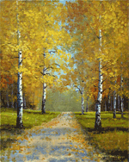

Рубрику времена года подготовили Подлегаева Д. и Самсонова И.




План работы на октябрь 2007г,
5 октября - День Учителя.
В этот день проводится Урок самоуправления,
конкурс осеннего букета (5-8 кл),
конкурс « Красиво и вкусно» (9-11кл),
праздничный концерт для педагогов.
Не забудьте свои поздравления и тактичность.

8-19 октября- неделя русского языка и литературы. 9 октября — Урок русского языка. Мероприятия по отдельному плану.

Очный тур месячника безопасности:
22 октября - театральные зарисовки по ПДД (7-8 кл.)
23 октября - агитбригады по ПДД (5-6 кл.) - Экзамен по ПДД ( 9-11кл.)

25 октября - Осенний бал. 9-11 классы.




Напоминаем!
Закончился сентябрь, первый месяц учебного года. Многие учащиеся нашей школы поддержали предложенный деловой стиль одежды. В некоторых классах, которые будут отмечены в конце первой четверти, почти все учащиеся придерживаются данного стиля. Это позволяет им не только отлично выглядеть, но и делать заметные успехи в учёбе.
Надеемся, что и остальные учащиеся выберут для себя деловой стиль школьной одежды.

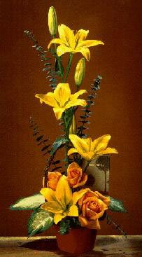
Над выпуском работали:
Солдатова Алёна
Азизян Маргарита
Васильева Мария

Так же отдельная благодарность ученикам 6б класса, которые активно помогали при выпуске этого номера.

Если вам захочется присоединиться к нам то смелее. Мы ждём вас!
Наши конкурсы продолжаются, ждём ваши творческих работ и предложений!





